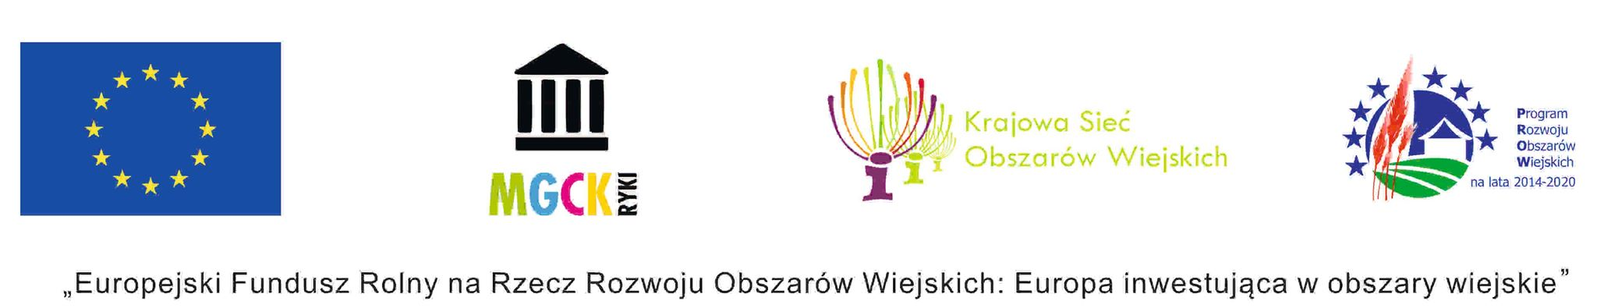
Program szkolenia pn.: Wspierania rozwoju przedsiębiorczości na obszarach wiejskich w zakresie małego przetwórstwa lokalnego, tworzenia sieci współpracy partnerskiej dotyczącej rolnictwa i obszarów wiejskich, rozwoju lokalnego z uwzględnieniem potencjału ekonomicznego, społecznego i środowiskowego danego obszaru
realizowanego w ramach Planu Działania Krajowej Sieci Obszarów Wiejskich na lata 2014 -2020 Plan operacyjny na lata 2020 – 2021

Data Realizacji: 21.09.2020

Czas realizacji: 9:00-17:00

Miejsce Realizacji : Ryki – Kino Renesans

Ramowy program szkolenia :

Czas realizacji  godz. | Temat
09:00:00 | Rejestracja uczestników
09:15:00 | Wprowadzenie, informacje ogólne dotyczące operacji
10:30:00 | Przerwa kawowa
11:45:00 | I blok tematyczny – Wspierania rozwoju przedsiębiorczości na obszarach wiejskich w zakresie małego przetwórstwa lokalnego
13:30:00 | Przerwa obiadowa
14:00:00 | II blok tematyczny – Tworzenie sieci współpracy partnerskiej dotyczącej rolnictwa i obszarów wiejskich
15:30:00 | Przerwa kawowa
15:45:00 | III blok tematyczny – Rozwój lokalny z uwzględnieniem potencjału ekonomicznego, społecznego i środowiskowego danego obszaru.
17:00:00 | Zakończenie szklenia, wręczenie certyfikatów.

